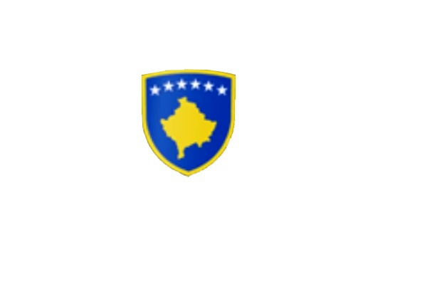

R Ë P U B L I K A Ë K O S O V Ë S 
KUVËNDI I KOMUNËS NË MALISHËVË

___________________________________________________________________________________________
Komiteti për Politikë dhe Financa
Nr. 02/____
Datë: 01.08.2022

Mbështetur në nenin 52 të Ligjit nr.03/L-040 për Vetëqeverisjen Lokalë, në bazë të nenit 27 të Statutit të Komunës së Malishevës, miratuar në mbledhjen e Kuvendit të Komunës së Malishevës më datë:31.10.2008 (nr.01/871,datë:12.11.2008), nenin 20 pika b, të Rregullores nr.02/175 datë:31.05.2017 për punën e Kuvendit, Komiteteve dhe Komisioneve të Komunës së Malishevës.

Kryesuesi i Kuvendit të Komunës së Malishevës më datë: 01.08.2022

T H Ë R R E T

Mbledhjen e -I- (parë) të jashtëzakonshme të Komitetit për Politikë dhe Financa për vitit 2022, e cila do të mbahet ditën e Mërkurë me datë: 03.08.2022 dukë filluar nga ora 09:00.

Mbledhja do të mbahet në sallën ë Kuvendit të Komunës
Ftohët z/zj ______________________________ që të marr pjesë në këtë mbledhje.
Për këtë mbledhje propozojë këtë:

RËNDI I DITËS

- Shqyrtimi dhe rekomandimi për Kuvend i Raportit i të hyrave dhe shpenzimeve për periudhën Janar-Qershor 2022.
- Shqyrtimi i kërkesës të Drejtorisë për Buxhet dhe Financa, për shlyerjen totale të borxhit të taksës komunale për bizneset që nuk janë aktive.
- Shqyrtimi dhe rekomandimi për Kuvend i kërkesës nr.11/1298 datë: 22.06.2022 të Drejtorisë për Arsim dhe Edukim, për miratimin e propozimit për ndryshimin e thirrjes, Shkolla e Mesme Profesionale “Lasgush Poradeci” në Kijevë, në Institucionin e Arsimit dhe Aftësimit Profesional – IAAP “Lasgush Poradeci” në Kijevë.
- Shqyrtimi i Raportit të Auditimit për pasqyrat financiare vjetore të Komunës së Malishevës, për vitin 2021.
- Shqyrtimi i kërkesës nr.08/176 datë: 27.06.2022 të Drejtorisë për Bujqësi, Pylltari dhe Zhvillim Rural, për shfuqizimin e vendimit nr.02/211 datë: 05.05.2022, për themelimin e vend gjuetisë në Komunën e Malishevës.
- Shqyrtimi dhe miratimi i Planit të punës të Komitetit për familje të Dëshmorëve, Invalidëve, Veteranëve të Luftës së UÇK-së, si dhe të Martirëve të luftës në Komunën e Malishevës.
- Formimi i Komisionit Komunal të Aksionarëve, për K.R.M. Ekoregjioni, Njësia në Malishevë.
- Shqyrtimi i kërkesave.
- Të ndryshme.

Ardhja e juaj është e domosdoshme! Kryesuesi i Kuvendit
Malishevë, Gusht - 2022 Argjend Thaçi
______________

